Podwojenie przychodów i zyski w trudnym otoczeniu gospodarczym – PJP Makrum publikuje wyniki za trzy kwartały
Podwojone przychody i wysokie zyski zaprezentowała PJP Makrum S.A., Grupa Przemysłowa notowana na GPW od 1999 roku. Mimo niesprzyjającej sytuacji gospodarczej, spółka rekordowymi wynikami potwierdza swoją solidną pozycję na rynku.

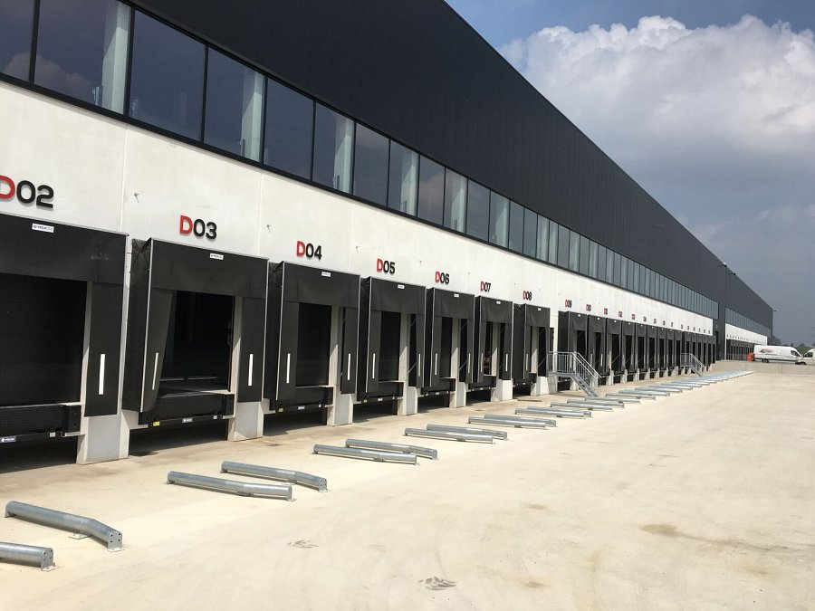
Przychody netto PJP Makrum ze sprzedaży za 9 m-cy 2022 r. wyniosły 412,7 mln PLN i były wyższe o 206,1 mln PLN, tj. 99,7%, w stosunku do przychodów osiągniętych w analogicznym okresie 2021 r. Grupa odnotowała zysk brutto w wysokości 18,0 mln PLN, zaś zysk netto ukształtował się na poziomie 14,8 mln PLN. W analogicznym okresie 2021 r. spółka odnotowała straty: 1,6 mln PLN straty brutto i 2,0 mln PLN straty netto.
Na ogólny wzrost przychodów Grupy Kapitałowej PJP MAKRUM S.A. w okresie 9 m-cy 2022 r. wpływ miał przede wszystkim wzrost sprzedaży krajowej o 157,8 mln PLN, tj. 139,4%, do poziomu 271 mln. Sprzedaż na rynki eksportowe wzrosła o 48,3 mln PLN, tj. 51,7%, do wartości 141,7 mln. Głównymi rynkami zbytu dla spółki są Niemcy, Wielka Brytania i Francja.
Przyjęty model działalności i synergia sektorów współpracujących w Grupie, potwierdzają stabilność spółki w niepewnej sytuacji gospodarczej. „Osiągnięte wzrosty sprzedaży oraz wypracowany zysk został osiągnięty w okresie burzliwych ruchów cen stali, energii i gazu oraz dynamicznej sytuacji geopolitycznej, zwiększającej znacznie ryzyka związane z prowadzeniem biznesu” - powiedział Piotr Szczeblewski, prezes zarządu PJP Makrum S.A.
Wzrost widoczny jest w obu segmentach działalności i we wszystkich liniach produktowych.
Budownictwo przemysłowe odpowiedzialne jest za połowę osiągniętych przychodów Grupy – 208,8 mln (wzrost o 127,1 mln PLN, tj. 155,5%). Wartość 203,9 mln osiągnęła zaś sprzedaż w zakresie produkcji przemysłowej (wzrost 79,0 mln PLN, tj. 63,2%)
W okresie 9 m-cy 2022 r. przychody ze sprzedaży systemów przeładunkowych osiągnęły wartość 171,0 mln PLN i były wyższe o 63,0 mln PLN (+58,3%) niż w analogicznym okresie 2021 r.
Sprzedaż maszyn Makrum zrealizowano w wysokości 8,8 mln PLN, co w odniesieniu do analogicznego okresu roku poprzedniego, oznacza wzrost o 4,5 mln PLN (+106,2%).
Wartość przychodów osiągniętych z linii systemów parkingowych Modulo wzrosła o 1,7 mln PLN (+18,8%), przynosząc Grupie 10,7 mln PLN przychodów z tego produktu.
Sprzedaż linii produktów wyposażenia magazynów wzrosła o 9,8 mln PLN (+269,8%) i za 9 m-cy 2022 roku Grupa odnotowała tu sprzedaż w wysokości 13,4 mln PLN.
„Wyniki pokazują, że spółka we wszystkich obszarach swojej działalności potrafiła wypracować rozwiązania dopasowujące się do szybko zmieniającej się sytuacji. Krótka ścieżka decyzyjna i zespół wykazujący się dużą dyscypliną i elastycznością postępowania, pomogły nam osiągnąć tak dobre wyniki” - skomentował Piotr Szczeblewski.

